Администрация

муниципального образования

«Кузёмкинское сельское поселение»

Кингисеппского муниципального района

Ленинградской области

Постановление

26.08.2022 г. № 133

О присвоении наименования
элементу улично-дорожной сети
в д. Ударник Куземкинского сельского поселения
Кингисеппского муниципального района
Ленинградской области

Руководствуясь пунктом 21 статьи 14 Федерального закона от 06.10.2003 г. №131-ФЗ «Об общих принципах организации местного самоуправления в Российской Федерации», постановлением Правительства РФ от 19.11.2014 г. № 1221 «Об утверждении Правил присвоения, изменения и аннулирования адресов», Уставом МО «Кузёмкинское сельское поселение», постановлением АМО «Кузёмкинское сельское поселение» № 127 от 09.08.2022 «Об утверждении Порядка присвоения наименований элементам улично-дорожной сети, элементам планировочной структуры, изменения и аннулирования таких наименований на территории муниципального образования «Куземкинское сельское поселение Кингисеппского муниципального района Ленинградской области», на основании Решения постоянно действующей комиссии по присвоению, переименованию, аннулированию наименований элементам улично-дорожной сети и элементам планировочной структуры в границах муниципального образования Куземкинское сельское поселение Кингисеппского муниципального района Ленинградской области от 26 августа 2022 года, администрация

постановляет:

1. Присвоить элементу улично-дорожной сети в д. Ударник, расположенному в кадастровом квартале 47:20:0616001 согласно прилагаемой схеме, наименование: Ленинградская область, Кингисеппский район, Куземкинское сельское поселение, д. Ударник, Красноармейский проезд.
2. Специалисту администрации внести сведения об адресе в государственный адресный реестр путем размещения информации в федеральной информационной адресной системе (ФИАС).
3. Настоящее постановление вступает в силу с момента его подписания.
4. Контроль за исполнением постановления оставляю за собой.
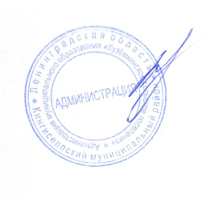

Глава администрации
МО «Кузёмкинское сельское поселение» В. П. Кулагин

Схема расположения элемента УДС в д. Ударник:

